DOCUMENT DE TRAVAIL

Plan de recettes
iGo

CHANGEMENTS
Rev. | Date | Description | Responsable
0.1 | 23-SEP-08 | Création | E. MARIE
1.0 | 19-NOV-08 | Relecture | T. QUINIO
IDENTIFICATION du DOCUMENT
Champs | Valeurs
Document Name: | Plan de recettes
Short Name: | PLAN DE RECETTES
Document Owner: | iGo
Document Revision: | 1.0
Revision date: | 13-JAN-08
Application date : | 23-OCT-08
File Name: | 0000.doc
Document Classification: | Document de travail
Doc Manager Initials: | EM
Doc Recipient Initials: | TQ, PG, BB, RC, EM
Doc Proofreader Initials: | PG
Doc validated by: | TQ

But du document
Ce document permet de justifier que tous les points abordés dans le cahier des charges ont été respectés.

Sommaire

But du document 3
1 Itinéraire 4
2 Déroulement d’une simulation 5
3 Interface homme-machine 6
4 Projections à plus long terme 7

Itinéraire
Comme l’indique le cahier des charges, lorsque le voyageur demande un nouveau trajet, il doit obligatoirement indiquer une station de départ et d’arrivée sinon les champs manquants deviendront de couleur rouge jusqu’à ce que le voyageur rectifie son erreur.
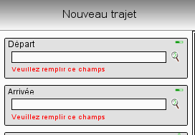

Il peut, en outre, exprimer certaines préférences :
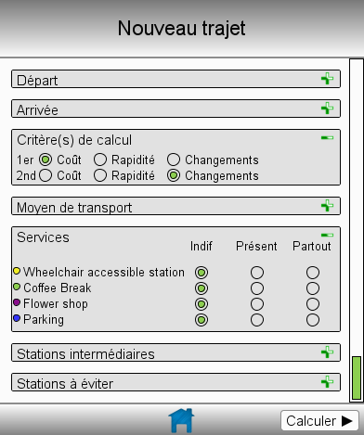
- Spécifier les stations à suivre ou à éviter.

- Préciser les services devant être présents sur les stations étapes.

- Spécifier les types de transport à suivre ou à éviter.

- Choisir le chemin le plus rapide, le moins couteux, ou avec le moins de changements.

Déroulement d’une simulation
Une fois que le voyageur a fait sa demande d’itinéraire, le système lui renvoie le premier trajet possible. L’itinéraire respecte au maximum les préférences du voyageur. En effet dès le premier appel de l’algorithme, celui-ci essaie immédiatement de trouver une solution qui satisfasse toutes les contraintes imposées. Si ce n’est pas le cas, il pourra éventuellement demander au master de relâcher certaines contraintes ou encore demander à l’utilisateur de changer sa saisie si les contraintes à supprimer sont jugées trop handicapantes pour le voyageur.

Le coût et le temps total de l’itinéraire seront indiqués comme on peut le voir sur le screenshot ci-après.
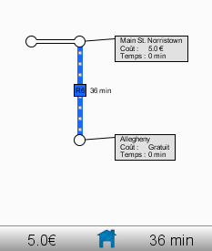

À chaque étape, le voyageur peut visionner son itinéraire de deux façons : graphiquement (voir ci-dessus) ou grâce à un tableau (voir ci-dessous).

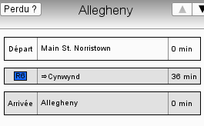
Le voyageur peut choisir de passer à la prochaine étape du trajet, revenir à l’étape précédente, ou encore signaler qu’il est perdu grâce au bouton approprié. On peut voir les trois boutons utilisés dans cette optique ci-dessous.



Si le voyageur s’est perdu, le système le guide pour rattraper son erreur et demande au voyageur d’indiquer la station où il se trouve.

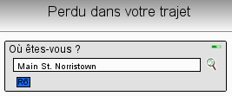

Interface homme-machine
La couleur des interfaces pourra notamment être modifiée et fera ainsi partie des préférences utilisateur.

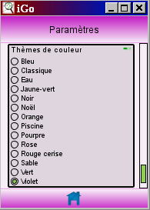

Une interface sera consacrée au chargement des 50 itinéraires les plus récents. Le voyageur aura par ailleurs la possibilité d’enregistrer ses itinéraires et de les retrouver dans ses favoris. Le nombre de favoris est illimité. C’est le module pathsAndFavorites qui permet de sauvegarder ou de supprimer les itinéraires les plus récents ainsi que les favoris. Sur l’écran ci-dessous l’étoile grisée indique que l’itinéraire correspondant n’est pas un favori. Un clic de l’utilisateur sur cette icône marquera le trajet favori et l’étoile sera alors jaune.

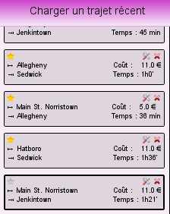

Projections à plus long terme

Les caractéristiques des voies et les services des stations seront flexibles. Les voies et les services sont modélisées par des classe à part entière (Service et KindRoute) ce qui permet une grande généricité du code associé qui sera adapté aux évolutions futures.

Le prototype est disponible en plusieurs langues, fonctionnalité qui sera gérée par la classe xmlFeature.LanguageXML.

Les tarifs ne seront pas modifiables, cependant l’architecture du logiciel prévoira l’ajout éventuel d’un module basé sur le même principe que la récupération du réseau qui permettrait l’ajustement des tarifs.

En effet si un tel module doit être ajouté, il lui suffira d’implémenter l’interface GraphNetworkCostReceiver qui est déjà integrée au master de l’application. Cette interface a été conçue d’après le même modèle que GraphNetworkReceiver qui se charge de la récupération du réseau.

